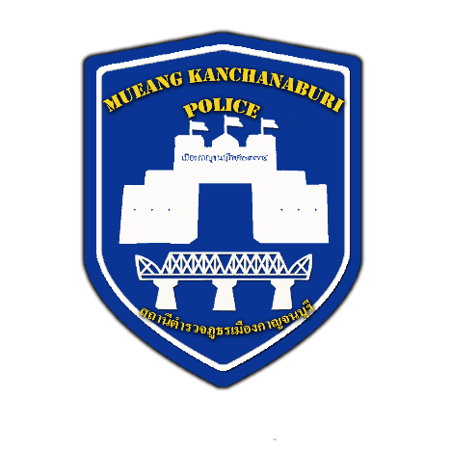
รายงานการปฏิบัติราชการงานสอบสวน

รายงานการปฏิบัติราชการประจำเดือนพฤศจิกายน
ประจำปีงบประมาณ พ.ศ.2567
สถานีตำรวจภูธรเมืองกาญจนบุรี

- อัตรากำลังและการปฏิบัติหน้าที่

ตำแหน่ง | อัตราอนุญาต | คนครอง | ขาด | หมายเหตุ
รอง ผกก.(สอบสวน) | 4 | 4 | -
สว.(สอบสวน) | 9 | 9 | -
สว.(หัวหน้างานคดี) | 1 | 1 | -
รอง สว.(สอบสวน) | 31 | 7 | 24

- สถิติคดีอาญา ๔ กลุ่ม ประจำเดือน พฤศจิกายน ๒๕๖๖

ประเภทความผิด | รับแจ้ง (คดี) | จับกุม  (คดี) | ผู้ต้องหา (คน) | หมายเหตุ
กลุ่มที่ ๑ ความผิดเกี่ยวกับชีวิต ร่างกาย และเพศ | 3 | 3 | 3
กลุ่มที่ ๒ ความผิดเกี่ยวกับทรัพย์ | 21 | 21 | 31
- ลักทรัพย์ | 10 | 10 | 11
- ฉ้อโกง | 4 | 4 | 5
- ยักยอกทรัพย์ | 4 | 4 | 4
- ทำให้เสียทรัพย์ | 1 | 1 | 1
- อื่นๆ | 2 | 2 | 10
กลุ่มที่ ๓ ความผิดพิเศษ | 3 | 3 | 3
กลุ่มที่ ๔ ความผิดที่รัฐเป็นผู้เสียหาย | - | 115 | 122
- ยาเสพติด | - | 80 | 80
- อาวุธปืนและวัตถุระเบิด | - | 12 | 12
- การพนัน | - | 2 | 8
- อื่นๆ | - | 21 | 22
รายงานการปฏิบัติราชการงานสอบสวน

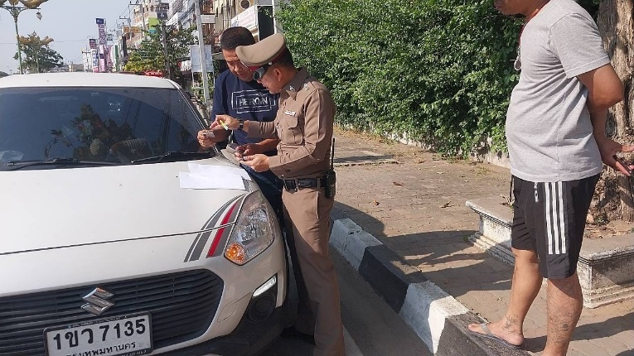
- การตรวจสถานที่เกิดเหตุ
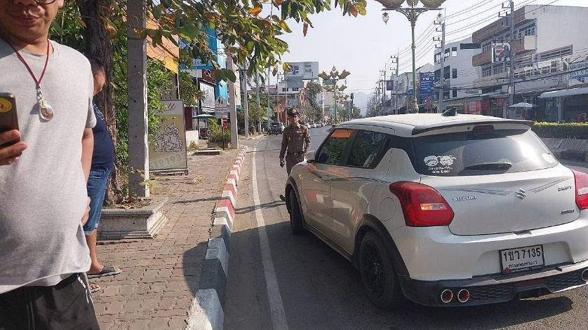
ร.ต.อ.ธรรมวัฒน์ สุขีวัฒน์ รอง สว.(สอบสวน) สภ.เมืองกาญจนบุรี พร้อมเจ้าหน้าที่ เดินทางไปตรวจสอบสถานที่เกิดเหตุ รถยนต์เก๋ง เฉี่ยวชนกับ รถยนต์กระบะ ไม่มีผู้ได้รับบาดเจ็บ บริเวณหน้าโรงแรม ริเวอร์แคว ต.บ้านเหนือ อ.เมือง จ.กาญจนบุรี

รายงานการปฏิบัติราชการงานสอบสวน

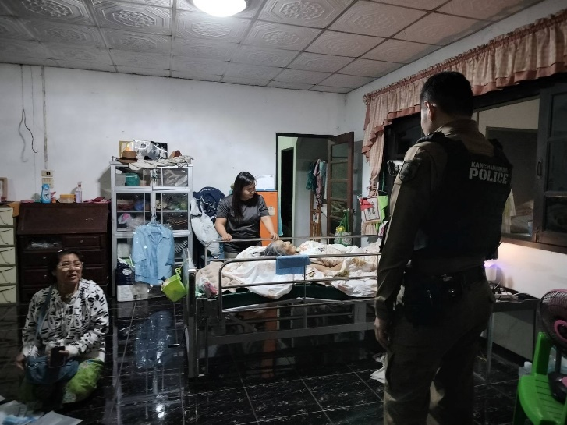
- การตรวจสถานที่เกิดเหตุ (ต่อ)

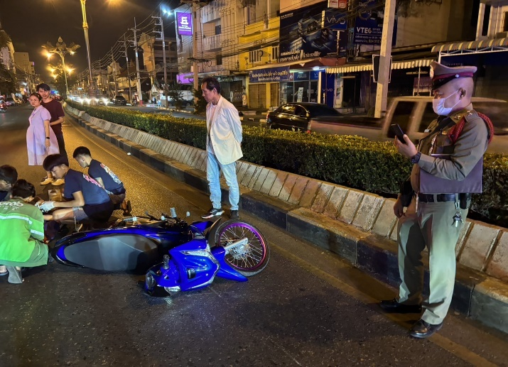
ร.ต.อ.นวพล กาญจนสาธิต รอง สว.(สอบสวน) สภ.เมืองกาญจนบุรี พร้อมเจ้าหน้าที่สายตรวจ ร่วมกับแพทย์โรงพยาบาลพหลพลพยุหเสนา ได้ร่วมกันชันสูตรพลิกศพ ภายในบ้านเลขที่ ๑๖๓ ถ.แสงชูโต ต.บ้านใต้ อ.เมือง จ.กาญจนบุรี
ร.ต.อ.นเรศ สุดสาคร รอง สว.(สอบสวน) สภ.เมืองกาญจนบุรี เดินทางไปตรวจสอบสถานที่เกิดเหตุ รถยนต์เก๋ง เฉี่ยวชนกับ รถจักรยานยนต์ มีผู้ได้รับบาดเจ็บ ๑ ราย นำส่งโรงพยาบาลพหลพลพยุหเสนา เหตุเกิดที่บริเวณวิทยาลัยอาชีวศึกษากาญจนบุรี ต.บ้านเหนือ อ.เมือง จ.กาญจนบุรี

